转港单据操作流程

- 部分转其他客户
- 外销订单：
(1)原外销订单进行修改，在修改备注中清楚注明订单价格等变化，及转出货物数量和关联订单号。
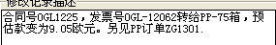
(2)转收客户部分重新打外销订单
客户:ZG,收货人, 实际收货人, 起运港目的港:国外港口
- 发货计划:
转收客户由新的外销订单生成发货计划,
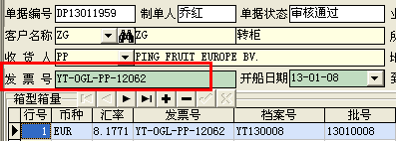
发票号生成原则:原发票号加转收客户名.
如YT-OGL-12062部分转PP，发票号为YT-OGL-PP-12062
- 单证管理:
根据发货计划生成的单证管理部分全部完成,必填项写”其他个人”、”0”

- 装柜明细
(1)首款没到账：红冲装柜明细，重新打两个新装柜明细
A原装柜明细红冲：由业务人员红冲外销出库后生成红冲单据.
B原客户留存货，根据业务更改后的外销出库生成装柜明细，与外销订单的修改备注中的明细核对数量，更改单价等。起运港海运费录入在此装柜明细中.
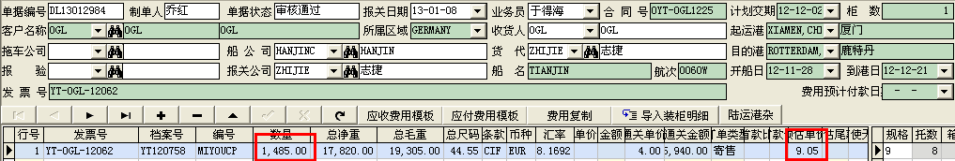

C转收客户的装柜明细,客户名称由”ZG”改为正确的客户名.根据外销订单核对数量\单价等
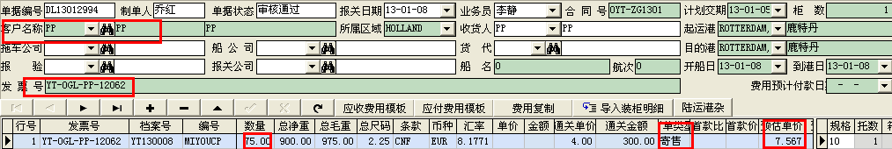
(2)首款到账
A.原装柜明细不红冲，在尾款模块红冲原装柜明细首款。直接打个新的装柜明细（新装柜明细不录入首款），新尾款正常录入。
B.转收客户的装柜明细，客户名称由“ZG”改为正确的客户名.根据外销订单核对数量\单价等
- COP客户的目的港费用在陆运港杂中录入
原录入的国内费用的单据需要红冲，加上外币费用。

即一个发票号对应一个“陆运港杂”

- 其他由客户与业务员确认，如有费用需红冲陆运港杂。

- 整柜转其它客户
- 外销订单:
业务员对外销订单填写修改备注，要求原订单不进行更改，对变更的内容在修改记录中详细描述，如发票号，转收客户名，订单类型、单价等。
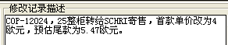
- 装柜明细:（发票号不变）
未收首款：业务员变更外销订单后，对原客户装柜明细红冲，根据外销订单修改记录，对装柜明细客户、订单类型、单价等进行更改。

已收首款：业务员变更外销订单后，对原客户装柜明细不红冲，（新装柜明细不录入首款），尾款正常录入。根据外销订单修改记录，对装柜明细客户、订单类型、单价等进行更改。
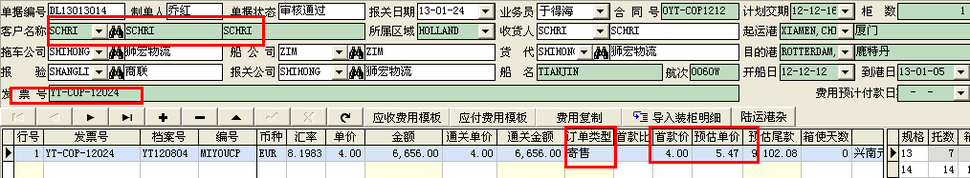

- 目的港费用与业务员确认，如有费用需红冲陆运港杂。

